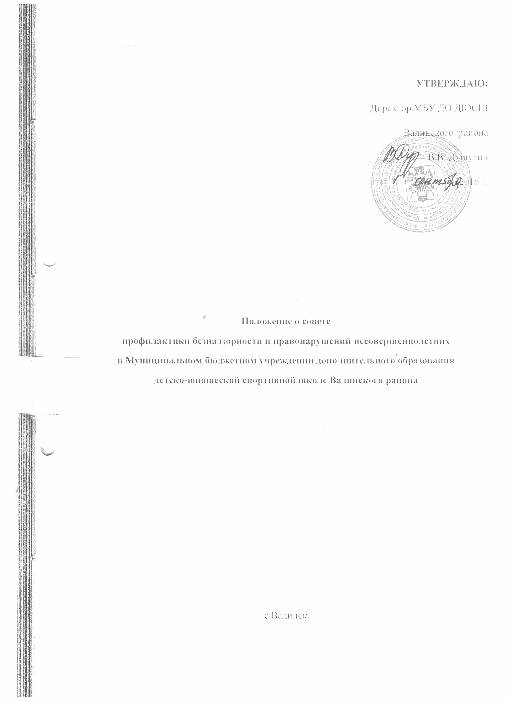

- Общие положения

- Настоящее Положение создано на основе Конвенции ООН о правах ребенка, Конституции Российской Федерации, Федеральных Законов Российской Федерации «Об основах системы профилактики безнадзорности и правонарушений несовершеннолетних», «Об основных гарантиях прав ребенка в Российской Федерации». Положение разработано с целью регламентации деятельности по профилактике безнадзорности и правонарушений в школе.
- Положение о Совете профилактики (далее-Совет) является нормативно-правовой основой деятельности по профилактике (коррекции) социально опасного положения несовершеннолетних и их семей в МБУ ДО ДЮСШ Вадинского района.
- Совет по профилактике безнадзорности и правонарушений среди обучающихся создается в школе с целью управления реализацией целевых программ, руководства системой охраной прав детей.
- Руководство деятельностью Совета осуществляет директор ДЮСШ, а в его отсутствие - методист.
- В состав Совета входят:
- председатель - директор;
- методист;
- тренеры-преподаватели;
- родители обучающихся;
- обучающиеся школы.
  - Состав Совета и его руководитель утверждаются приказом директора ДЮСШ на учебный год.
2. Принципы, цели, задачи деятельности Совета профилактики
2.1. Деятельность Совета основывается на принципах:
- принцип законности;
- принцип демократизма и гуманного отношения к несовершеннолетним;
- принцип договорной основы;
- принцип соблюдения конфиденциальности полученной информации;
- принцип ответственности должностных лиц и граждан за нарушение прав и законных интересов несовершеннолетних;
- принцип разделения ответственности между семьей и школой;
- принцип предложения помощи семье несовершеннолетнего;
- принцип добровольного согласия законных представителей несовершеннолетних.
2.2. Основные задачи деятельности Совета:
- обеспечение защиты прав и законных интересов несовершеннолетних;
- планирование и анализ эффективности деятельности образовательного учреждения по первичной профилактике социально-опасного положения и социального сиротства;
- выявление детей, находящихся в социально-опасном положении и группе риска;
- заключение договора (устного или письменного) с родителями о совместной деятельности по оказанию психолого-социально-педагогической помощи семье и несовершеннолетнему;
- постановка обучающегося на внутришкольный учет;
- организация деятельности по коррекции риска социально-опасного положения.
3. Категории лиц, в отношении которых проводится индивидуальная профилактическая (коррекционная) работа
3.1. Совет организует индивидуальную коррекционную работу в отношении следующих категорий несовершеннолетних:
- несовершеннолетние, прошедшие курс реабилитационных мероприятий, в результате которых был снят статус социально-опасного положения;
- несовершеннолетние, отнесенные комиссией по делам несовершеннолетних (КДН) к группе риска социально-опасного положения;
- воспитанники, пропускающие занятия без уважительной причины;
- воспитанники, сопричастные к употреблению ПАВ, правонарушениям, общественно-опасным деяниям, попрошайничеству и бродяжничеству в своей группе;
- воспитанники, систематически нарушающие дисциплину, проявляющие элементы асоциального поведения (сквернословие, драки, издевательство над другими детьми);
- воспитанники, нарушающие Устав образовательного учреждения.
3.2. Совет организует индивидуальную коррекционную работу в отношении родителей и лиц, заменяющих и/или семей учащихся группы риска социально-опасного положения, если они не справляются со своими обязанностями по воспитанию, обучению или содержанию несовершеннолетних.
4. Порядок деятельности Совета
4.1. Совет рассматривает вопросы, отнесенные к его компетенции, на своих заседаниях, которые проходят не реже одного раза в три месяца (за исключением экстренных случаев, либо сложившейся обстановки в МБУ ДО ДЮСШ Вадинского района.
4.2. Деятельность Совета планируется на текущий учебный год. План работы обсуждается на заседании Совета и утверждается директором МБУ ДО ДЮСШ Вадинского района.
В течение учебного года по мере необходимости в план вносятся коррективы.
4.3. На Совет приглашаются родители (законные представители) несовершеннолетнего (после заседания Совета председатель Совета школы информирует воспитанника о постановке или снятии его с внутришкольного учета).
4.4. При соответствии ситуации критериям социально-опасного положения, отсутствии результатов коррекционной работы и/или невыполнение договорных обязательств со стороны родителей, Совет может принять решение о передаче информации о семье и несовершеннолетнем специалисту по выявлению в КДН и ЗП.
4.5. Выносит проблемные вопросы на обсуждение педагогического совета школы и для принятия решения руководством школы.
4.6. Организует обучение педагогического коллектива современным формам и методам профилактической деятельности.
4.7. Деятельность Совета оформляется в следующих документах:
- приказ о создании Совета;
- положение о Совете;
- журнал протоколов заседаний Совета;
- списки воспитанников и семей, состоящих на внутришкольном учете, в ПДН, «Группе риска».
5. Документация и отчетность.
5.1. Заседания и решения Совета по профилактике безнадзорности и правонарушений среди обучающихся протоколируются и хранятся в его делопроизводстве.

